Лабораторная работа №4

ИССЛЕДОВАНИЕ УСТОЙЧИВОСТИ СИСТЕМ АВТОМАТИЧЕСКОГО УПРАВЛЕНИЯ ПО КРИТЕРИЮ МИХАЙЛОВА

1. ЦЕЛЬ РАБОТЫ
Экспериментальное построение областей устойчивости линейных систем автоматического управления и изучение влияния на устойчивость системы ее параметров.

2. УКАЗАНИЯ К САМОСТОЯТЕЛЬНОЙ РАБОТЕ
При подготовке к данной лабораторной работе необходимо изучить тему «Устойчивость систем автоматического управления».

3. КРАТКИЕ ТЕОРЕТИЧЕСКИЕ СВЕДЕНИЯ
Под устойчивостью САУ понимается способность системы возвращаться в заданное состояние или к заданному закону движения после отклонений, вызванными внешними возмущающими воздействиями.
Физической причиной неустойчивости замкнутых систем является инерционность их элементов, из-за чего воздействие обратной связи, направленное на ликвидацию отклонения, запаздывает и поступает на вход объекта регулирования, когда отклонение уже изменилось. Этот процесс протекает либо в виде непрерывно возрастающего отклонения от заданного закона движения, либо в виде колебаний вокруг заданного значения выходной величины.
Устойчивость системы зависит от знака вещественных частей корней характеристического уравнения замкнутой системы:
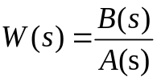,
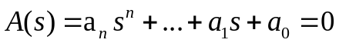.
Кроме этого корневого критерия устойчивости существуют косвенные критерии: алгебраические – Гаусса и Гурвица, частотные – Михайлова и Найквиста.
С повышением точности САУ, т.е. с увеличением коэффициента усиления, система становится менее устойчивой. Это объясняется тем, что с ростом коэффициента усиления на объект управления обратная связь действует сильнее. При этом увеличиваются отклонения под действием запаздывающего сигнала обратной связи.
Максимальный коэффициент, при котором система сохраняет устойчивость, называется критическим 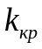.
Кроме коэффициента усиления, устойчивость зависит от инерционных свойств звеньев системы: постоянных времени и постоянных запаздывания. Поэтому устойчивость часто рассматривают как функцию двух или нескольких параметров. Обычно это – коэффициент усиления и постоянная времени одного из звеньев. На основании любого критерия устойчивости могут быть получены области устойчивости в плоскости двух параметров.
Под областью устойчивости в пространстве параметров понимается множество значений параметров, при которых система является асимптотически устойчивой.
Под областью неустойчивости, соответственно, понимается множество значений параметров, при которых система является неустойчивой. Области устойчивости и неустойчивости отделены друг от друга так называемыми границами устойчивости.
Граница устойчивости связывает выбранные параметры в предельном режиме перехода к неустойчивости, так что 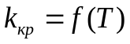.
Эта зависимость может быть получена расчетным путем на основе любого критерия устойчивости.
Частотный критерий Михайлова: для того, чтобы линейная замкнутая система была устойчива необходимо и достаточно, чтобы годограф Михайлова (годограф полинома знаменателя 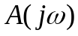) обходил в положительном направлении квадрантов, где – степень полинома знаменателя.
Для того, чтобы линейная замкнутая система находилась на границе устойчивости, необходимо и достаточно, чтобы годограф Михайлова проходил через 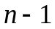 квадрант и через начало координат, точку 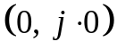.
Таким образом, уравнение границы устойчивости в пространстве варьируемых параметров и 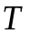 согласно этому критерию примет вид:
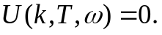
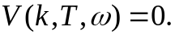
Исключив из уравнения частоту 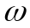, можно вывести уравнение границы устойчивости, связывающее параметры и .
Зависимость в данной работе определяется экспериментальным путем.

4. ПОРЯДОК ВЫПОЛНЕНИЯ РАБОТЫ
4.1. Получить передаточную функцию системы в соответствии с вариантом задания.
4.2. Экспериментальным путем получить границу устойчивости системы .
4.3. Выбрать точку на графике . Построить годограф Михайлова для системы с выбранными параметрами.
4.4. Сравнить результаты эксперимента и расчета.

5. УКАЗАНИЯ И ПОЯСНЕНИЯ ПО ВЫПОЛНЕНИЮ РАБОТЫ
5.1. Для схемы моделирования системы, представленной на рис.4.1 записать выражение передаточной функции замкнутой системы, определить коэффициенты числителя и знаменателя.
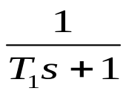
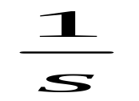
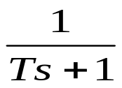
ε(t)

k
y(t)
x(t)

(-)

Рис. 4.1. Структурная схема линейной системы автоматического управления

5.2. Установите значение постоянной времени 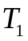 в соответствии c заданным вариантом (см. табл. 4.1). Установите значение коэффициента усиления, равным нулю. Важно помнить, что при этом годограф Михайлова не проходит через ноль, а выходит из нуля. При этом на выходе системы значение сигнала всегда равно нулю, т.е. система ничего не пропускает на выход.
Таблица 4.1.
Варианты задания
№ | 1 | 2 | 3 | 4 | 5 | 6 | 7 | 8 | 9 | 10
Т₁,с | 0,5 | 0,6 | 0,7 | 0,8 | 0,9 | 1,0 | 1,1 | 1,2 | 1,3 | 1,4
№ | 11 | 12 | 13 | 14 | 15 | 16 | 17 | 18 | 19 | 20
Т₁,с | 1,5 | 1,6 | 1,7 | 1,8 | 1,9 | 2,0 | 2,1 | 2,2 | 2,3 | 2,4
№ | 21 | 22 | 23 | 24 | 25 | 26 | 27 | 28 | 29 | 30
Т₁,с | 2,5 | 2,6 | 2,7 | 2,8 | 2,9 | 3,0 | 3,1 | 3,2 | 3,3 | 3,4

5.3. Установите значение постоянной времени , равное 0,1 с.
5.4. В окне редактора M-файлов ввести вектора коэффициентов числителя и знаменателя найденной в п. 5.1 передаточной функции замкнутой системы, определив перед этим значения соответствующих неизвестных.
Например, для системы с передаточной функцией вида 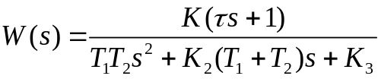, можно определить вектора коэффициентов числителя и знаменателя в следующем виде:
B = [K*tau, K];
A = [T1*T2, K2*(T1+T2), K3];
W=tf(B,A);
5.4. Изменяя коэффициент усиления , подберите такое его значение, при котором система находится на границе устойчивости. Для исследования использовать критерий устойчивости Михайлова (годограф Михайлова должен проходить через начало координат).
Для построения годографа Михайлова необходимо в редакторе M-файлов ввести следующий код. Задать диапазон изменения частот с шагом 0,01, верхний предел (10) в дальнейшем изменять в соответствии с текущим графиком в сторону увеличения или уменьшения.
w=0.001:0.01:10;
Для построения годографа Михайлова необходимо определить комплексную частотную характеристику полинома знаменателя найденной передаточной функции, для этого необходимо перейти в частотную область, используя следующую команду
GM=freqs(A, 1, w);
Замечание Для построения годографа АФЧХ замкнутой системы можно воспользоваться командой freqs(B, A, w)
Определить действительную U и мнимую V части комплексного полинома 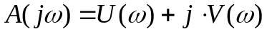 можно, используя следующие команды
U=real(GM);
V=imag(GM);
Далее необходимо построить график годографа Михайлова в параметрической форме и отметить для удобства точку с координатами (0; 0) красным крестом. Команда grid включает координатную сетку. Команда hold включает (on) и выключает (off) наложение графиков друг на друга.
plot(U,V);
hold on
plot(0,0,'r+');
grid
hold off
В случае если годограф Михайлова не проходит через точку с координатами (0;0), необходимо изменить значение коэффициента усиления . Для удобства определения критического значения коэффициента усиления удобно вернуть значение коэффициента, равное нулю, после чего определить необходимое смещение вдоль оси.
Пример годографа, проходящего через начало координат представлен на риc. 4.2.
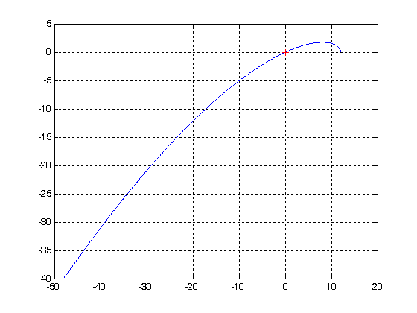
Рис. 4.2. Пример годографа Михайлова системы на границе устойчивости

5.5. Для получения следующей точки границы устойчивости измените значение постоянной времени . Количество точек, необходимых для построения границы устойчивости, должно быть не менее 10. Диапазон изменения постоянной времени – от 0,1 с до 5 с. Результаты эксперимента занесите в таблицу 4.2. Постройте график .
T=[0.1, …, 5];
K_cr=[…];
Figure();
plot(T,K_cr,’b-‘,’LineWidth’,2);

Таблица 4.2.
Граница устойчивости
, с | 0,1 | 0,2 | 0,3 | 0,5 | 1 | 1,5 | 2 | 2,5 | 3 | 4 | 5

5.6. Выберите точку ниже графика . В отчет занести ее координаты. Для выбранных параметров системы провести полный анализ системы во временной и в частотной области по аналогии с анализом, проведенным во второй лабораторной работе. Результаты скопировать в отчет.
k=…;
T=…
T1=…
W1=tf([k],[T*T1,T+T1,1,k]);
ltiview({'step';'impulse';'bode';'nyquist';'pzmap'},W1);
5.7. Выберите точку выше графика . В отчет занести ее координаты. Для выбранных параметров системы провести полный анализ системы во временной и в частотной области по аналогии с анализом, проведенным во второй лабораторной работе. Результаты скопировать в отчет.
k=…;
T=…
T1=…
W2=tf([k],[T*T1,T+T1,1,k]);
ltiview({'step';'impulse';'bode';'nyquist';'pzmap'},W2);
5.8. Выберите точку на границе устойчивости . В отчет занести ее координаты. Для выбранных параметров системы провести полный анализ системы во временной и в частотной области по аналогии с анализом, проведенным во второй лабораторной работе. Результаты скопировать в отчет.
k=…;
T=…
T1=…
W3=tf([k],[T*T1,T+T1,1,k]);
ltiview({'step';'impulse';'bode';'nyquist';'pzmap'},W3);
5.9. Сравните результаты расчета и эксперимента. Сделайте выводы об областях устойчивости и неустойчивости системы. Нужно понимать, что любая система со значениями коэффициента усиления и постоянной времени из области устойчивости системы обеспечивает устойчивый характер функционирования системы.

6. СОДЕРЖАНИЕ ОТЧЕТА
Отчет должен содержать следующие разделы:
6.1. Цель работы.
6.2. Порядок выполнения работы.
6.3. Результаты работы. Этот раздел должен содержать структурную схему, схему модели системы, годограф Михайлова для 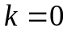, 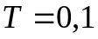, годограф Михайлова для 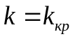 и , экспериментальную зависимость , результаты анализа трех систем для выбранных в пп. 5.6–5.8 точек.
6.4. Выводы.
6.5. Использованная литература.
7. ВОПРОСЫ ДЛЯ САМОКОНТРОЛЯ
7.1. Сформулировать критерий устойчивости Михайлова.
7.2. Как по частотному критерию устойчивости Михайлова определяется система на границе устойчивости?
7.3. Как по годографу Михайлова определить критическое значение коэффициента усиления системы ?
7.4. Как построить , используя критерий устойчивости Гурвица?
7.5. Каким свойством будут обладать системы параметры которых находятся по одну сторону от границы устойчивости?
7.6. Постройте, используя частотный критерий Михайлова, зависимость для варианта системы, передаточная функция которой имеет вид, указанный в таблице 4.3.

Таблица 4.3.
№ варианта | Передаточная функция разомкнутой системы
1 | 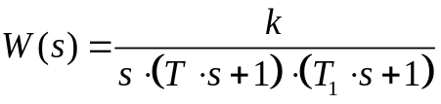
2 | 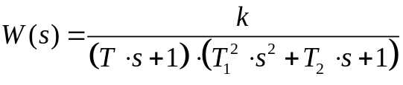
3 | 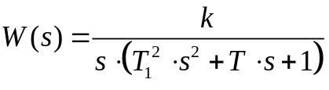
4 | 